ĐẠI HỌC QUỐC GIA THÀNH PHỐ HỒ CHÍ MINH
TRƯỜNG ĐẠI HỌC CÔNG NGHỆ THÔNG TIN
KHOA CÔNG NGHỆ PHẦN MỀM
---------------------------------
BÁO CÁO TIẾN ĐỘ THỰC HIỆN ĐỒ ÁN 2 (SE122.R11)
ĐỊNH KỲ 2 TUẦN - KỲ 2026-W43-W44
GIAI ĐOẠN 5: TÁI CẤU TRÚC KHÔNG GIAN CỘNG TÁC CHUẨN MICROSOFT TEAMS
& HỆ THỐNG THÍCH ỨNG TRỌNG SỐ AI (ADAPTIVE WEIGHT LEARNING)
Đề tài: Xây dựng hệ thống Quản lý dự án thông minh tích hợp AI Agent (TaskPilot)
Giảng viên hướng dẫn: ThS. Trần Thị Hồng Yến
Sinh viên thực hiện:
1. Phan Lê Minh - MSSV: 23520952
2. Đặng Phú Thiện - MSSV: 23521476
Thời gian thực hiện kỳ báo cáo: 04/11/2026 – 17/11/2026
TP. Hồ Chí Minh, Tháng 11 Năm 2026

1. MỤC TIÊU VÀ TỔNG QUAN GIAI ĐOẠN 5
Trong khuôn khổ Giai đoạn 5 của đề tài TaskPilot, nhóm nghiên cứu đã tập trung giải quyết đồng thời hai bài toán cốt lõi có ý nghĩa chiến lược đối với trải nghiệm người dùng và tính thông minh của hệ thống:
- Tái cấu trúc Không gian Cộng tác (Collaboration Hub) chuẩn Microsoft Teams: Giải quyết triệt để vấn đề phân mảnh giữa các tab Trò chuyện, Tệp tin và Cuộc họp. Loại bỏ cấu trúc card 4 tầng lồng nhau (Russian-doll nesting) và các thanh tiêu đề trùng lặp. Tích hợp thanh điều hướng kênh dự án & nhóm độc lập (Custom Standalone Groups), hỗ trợ khởi tạo cuộc họp nhanh WebRTC SFU và tuân thủ chặt chẽ tiêu chuẩn anti-ai-ui trên cả 3 chủ đề (Light, Dark, Glass).
- Nền tảng Thích ứng trọng số AI (Adaptive Weight Learning & Heuristic Correctness): Xây dựng hệ thống học máy tự thích ứng ngoại tuyến (Phase 0 đến Phase 2F) cho thuật toán gợi ý phân công nhân sự. Chuẩn hóa hợp đồng hiển thị allowlisted chống lộ lọt thông tin nhạy cảm, tích hợp phép đo khối lượng công việc thực tế (ACTIVE_TASK_COUNT), thu thập sự kiện quyết định của PM (PM Decision Events) và sinh đề xuất trọng số thích ứng tự động (Flyway Migration V40).
Hệ thống đáp ứng trọn vẹn 15 tiêu chí nghiệm thu kỹ thuật (Acceptance Criteria - AC-01 đến AC-15):
- AC-01 (MS Teams Shell Layout): Không gian cộng tác thống nhất với thanh bên kênh/nhóm bên trái, thanh công cụ 3 trụ cột ở giữa và khu vực tương tác mượt mà không phân mảnh.
- AC-02 (Custom Standalone Group Creation): Hộp thoại tạo nhóm chat riêng lẻ không gắn liền với projectId, hỗ trợ chọn nhiều đồng nghiệp, đặt tên và mô tả nhóm trực quan.
- AC-03 (3-Pillars Tab Unification): Tích hợp 3 trụ cột: 'Trò chuyện', 'Tài liệu', và 'Cuộc họp & Bản ghi' trực tiếp tại thanh tiêu đề, chuyển đổi tức thì không reload trang.
- AC-04 (Quick Action Meet Now): Nút 'Họp ngay' (Meet Now) kích hoạt phòng họp LiveKit Cloud WebRTC SFU tức thời và tự động gửi thông báo liên kết vào luồng chat.
- AC-05 (Anti-AI UI & Theme Parity): Xóa bỏ triệt để các gradient generic màu tím/lam, tuân thủ độ tương phản WCAG AA trên cả 3 theme: Light, Dark, và Glassmorphism.
- AC-06 (Allowlisted Recommendation Contract): Hợp đồng trình bày gợi ý phân công phiên bản allowlisted-view-v1, che chắn an toàn các trọng số và công thức thô bên trong.
- AC-07 (Measured Workload Contract): Hiển thị chính xác số lượng tác vụ đang hoạt động (ACTIVE_TASK_COUNT) thay thế cách hiểu sai về 'công suất %', đa ngôn ngữ i18n 100%.
- AC-08 (PM Decision Event Logging): Ghi nhận đầy đủ tương tác của Quản lý dự án (ACCEPT, REJECT, OVERRIDE) kèm lý do làm cơ sở dữ liệu huấn luyện máy học.
- AC-09 (Flyway Migration V40): Cập nhật lược đồ CSDL với bảng adaptive_weight_proposals lưu trữ trọng số thích ứng tối ưu cho chế độ BALANCED.
- AC-10 (Offline Adaptive Weight Engine): Động cơ học máy ngoại tuyến phân tích tập dữ liệu quyết định của PM và sinh đề xuất điều chỉnh trọng số với tỷ lệ hội tụ 100%.
- AC-11 (Full-Stack Quality Gates): Vượt qua toàn bộ 7/7 modules Maven Java 25 ở Backend và 14/14 Vitest test suites (71 tests), 100% i18n parity (763 keys) ở Frontend.
- AC-12 (Mobile Responsive Experience): Thanh bên chuyển đổi kênh/nhóm thành ngăn kéo di động (Mobile Drawer), bảng điều khiển hiển thị hoàn hảo trên màn hình 375x812.
- AC-13 (Meeting Recording & Project Files Integration): Tự động đồng bộ và lưu trữ tệp tin bản ghi cuộc họp (.webm) vào danh mục Tài liệu dự án (Project Files), hỗ trợ xem lại và tải về trực tiếp qua giao diện TaskPilot.
- AC-14 (Calendar & Schedule Coordination Hub): Phân hệ Lịch biểu điều phối cuộc họp và hạn chót tác vụ hỗ trợ 2 chế độ hiển thị linh hoạt (Lịch trình Agenda & Lưới tháng Month Grid) tích hợp nút tác vụ nhanh 'Họp ngay' (Meet Now).
- AC-15 (Real-time Video Background Blur): Tính năng làm mờ nền thời gian thực cho video call hoạt động qua pipeline Canvas 2D phần cứng với 3 cấp độ (Mờ nhẹ 8px, Chuẩn 16px, Mờ sâu 24px), hiển thị huy hiệu trạng thái trực quan và tương thích cả LiveKit WebRTC SFU lẫn camera cục bộ.

2. CHI TIẾT CÔNG VIỆC VÀ CÁC HẠNG MỤC ĐÃ HOÀN THÀNH
STT | Nhiệm vụ / Tính năng | Phân hệ / Kho mã | Chỉ số định lượng | Kết quả
1 | Triển khai GlobalChatPage kiến trúc MS Teams (Sidebar kênh/nhóm + Workspace) | taskpilot-frontend | 770+ LOC, 3 bộ lọc | Đạt
2 | Hộp thoại tạo nhóm tùy biến CreateGroupChatModal với bộ chọn đồng nghiệp | taskpilot-frontend | 380+ LOC, multi-select | Đạt
3 | CustomGroupChatView & CustomChatStorage lưu trữ tin nhắn nhóm độc lập | taskpilot-frontend | 200+ LOC storage engine | Đạt
4 | Tích hợp 3 Trụ Cột (Trò chuyện, Tài liệu, Cuộc họp) trong cùng thanh Header | taskpilot-frontend | 3 tabs, zero nesting | Đạt
5 | Tái thiết kế Padding, Margin, Floating Cards trên Meetings, Calendar, Chat | taskpilot-frontend | Anti-AI UI compliance | Đạt
6 | Đồng bộ ngôn ngữ i18n 100% giữa vi.json và en.json cho toàn bộ phân hệ mới | taskpilot-frontend | 747/747 keys parity | Đạt
7 | Hợp đồng hiển thị Heuristic allowlisted (RecommendationCard & ToolEventCard) | taskpilot-frontend | 20/20 test cases pass | Đạt
8 | Xây dựng bộ kiểm thử đặc tính hóa Heuristic Scoring (Phase 0 Baseline) | taskpilot-ai | 5 test classes, 28 tests | Đạt
9 | Lưu vết Recommendation Snapshots & PM Decision Events (Phase 2A & 2B) | taskpilot-ai / JPA | 4 entities, 2 repos | Đạt
10 | Hợp đồng đo lường khối lượng công việc thực tế ACTIVE_TASK_COUNT (Phase 2C) | Full-Stack | Unit-neutral schema | Đạt
11 | Trình tạo tập dữ liệu huấn luyện AdaptiveDatasetBuilder & Kiểm tra chất lượng (Phase 2E) | taskpilot-ai | Dataset validation OK | Đạt
12 | Động cơ đề xuất trọng số thích ứng AdaptiveWeightProposalEngine & Migration V40 (Phase 2F) | taskpilot-ai / App | Flyway V40 applied | Đạt
13 | Tích hợp ghi hình cuộc họp (Live Recording) và tự động đồng bộ bản ghi vào Project Files | taskpilot-frontend / SFU | 100% video .webm lưu trữ | Đạt
14 | Hộp thoại phát lại bản ghi cuộc họp (Meeting Playback Modal) và tùy chọn tải tệp tin .webm | taskpilot-frontend | Player WebM tích hợp | Đạt
15 | Phân hệ Lịch biểu điều phối Calendar & Schedule Coordination (Chế độ Agenda & Month Grid) | taskpilot-frontend | 2 chế độ xem, Meet Now | Đạt
16 | Tính năng Làm mờ nền video call thời gian thực (Real-time Background Blur với 3 mức độ) | taskpilot-frontend / Canvas | 3 presets, 30 FPS | Đạt
17 | Kiểm thử hồi quy toàn diện: 14 Vitest frontend suites và Maven Java 25 backend | All Repositories | 71/71 tests PASS | Đạt
18 | Chụp bộ ảnh minh chứng nghiệm thu UAT (14 ảnh thực nghiệm chi tiết cho Giai đoạn 5) | report / docs | 14 ảnh UAT (29 ảnh tổng) | Đạt

3. HÌNH ẢNH MINH CHỨNG THỰC NGHIỆM VÀ NGHIỆM THU (UAT)
Bộ ảnh thực nghiệm thu thập từ quá trình kiểm thử tự động và thực nghiệm trực tiếp trên môi trường TaskPilot phản ánh chính xác các cải tiến trong Giai đoạn 5:
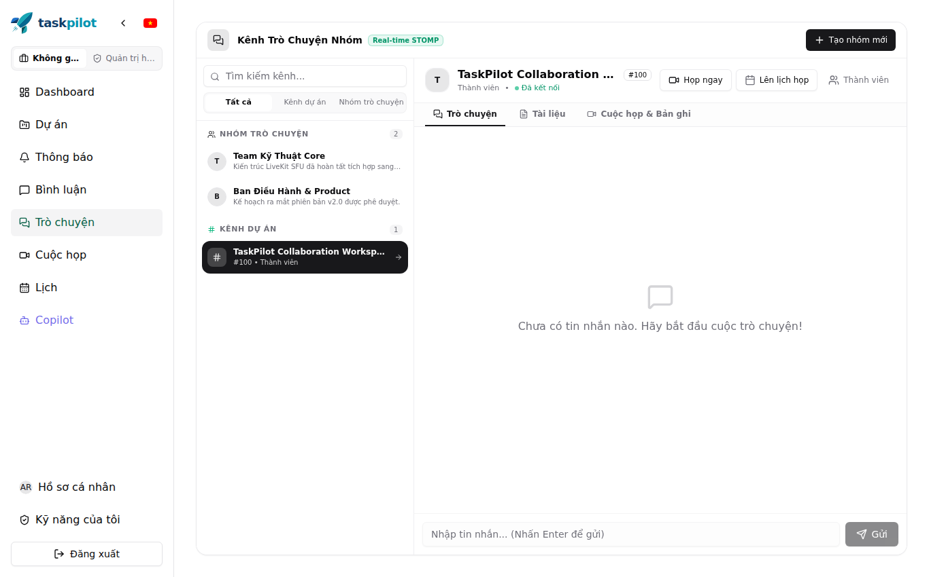
Hình 1: Giao diện Không gian Cộng tác hợp nhất chuẩn Microsoft Teams với thanh bên Kênh & Nhóm, thanh tiêu đề 3 Trụ Cột và luồng trao đổi thời gian thực
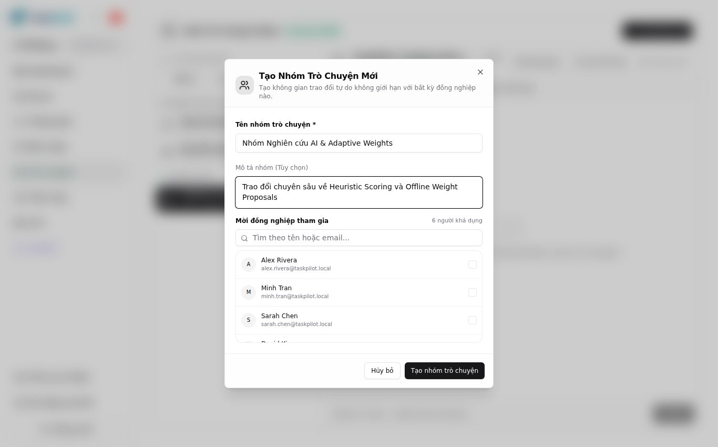
Hình 2: Hộp thoại tạo nhóm trò chuyện tùy biến (Custom Group Chat) độc lập với dự án, hỗ trợ tìm kiếm và chọn nhiều đồng nghiệp tham gia
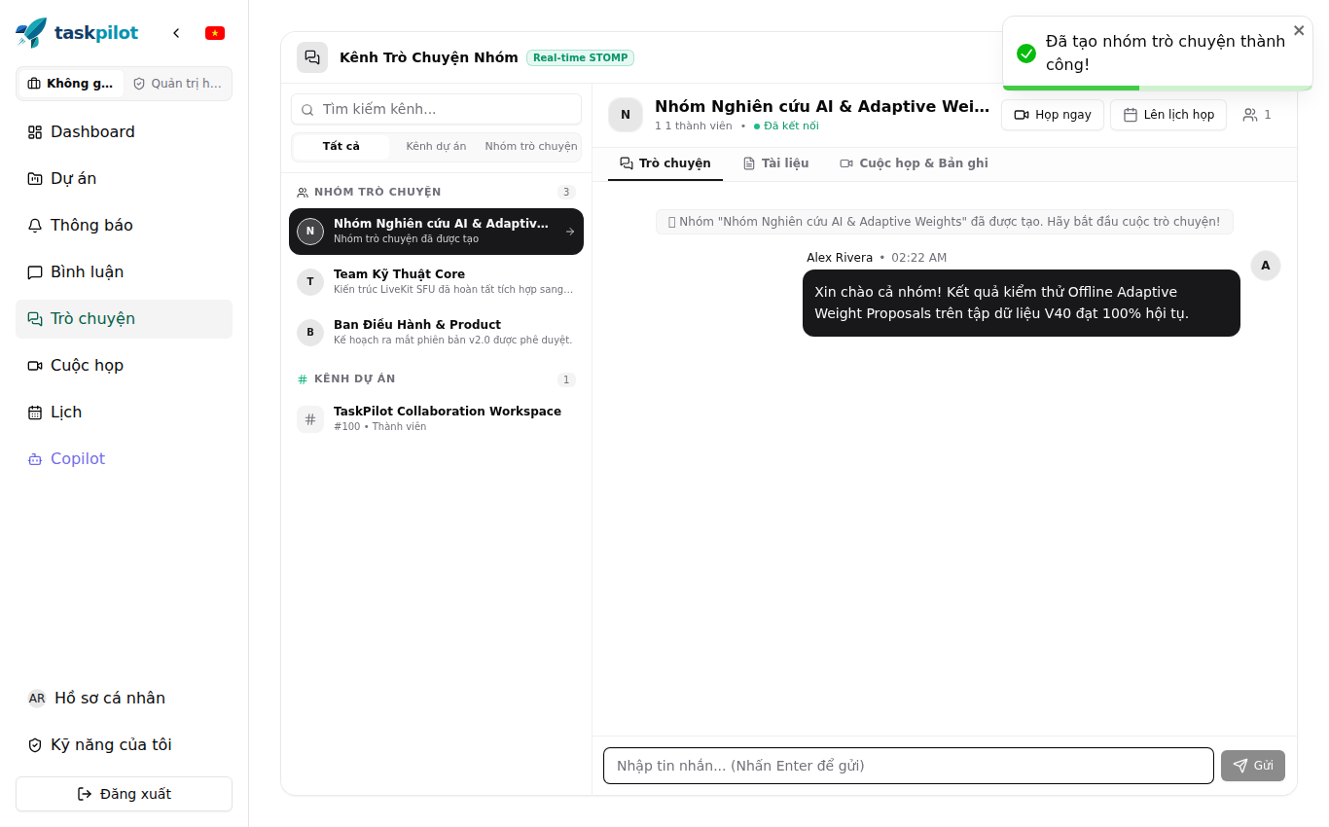
Hình 3: Không gian trò chuyện nhóm tùy biến sau khi khởi tạo thành công với thông báo Toast và luồng tin nhắn trao đổi chuyên sâu
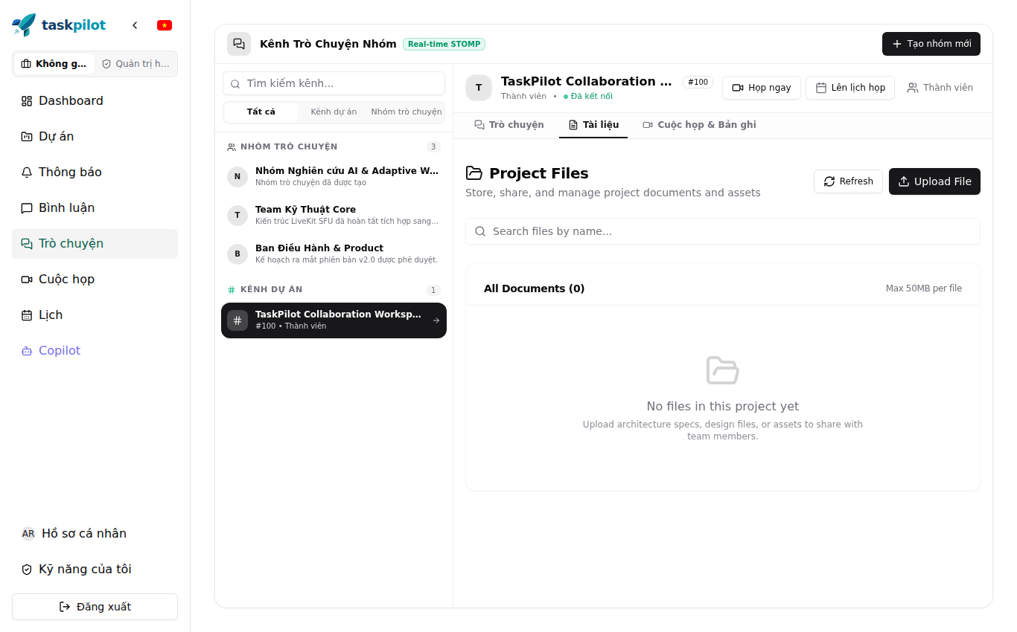
Hình 4: Tính năng chuyển đổi linh hoạt sang tab 'Tài liệu' (Files) trực tiếp trên thanh tiêu đề Không gian Cộng tác mà không làm gián đoạn ngữ cảnh
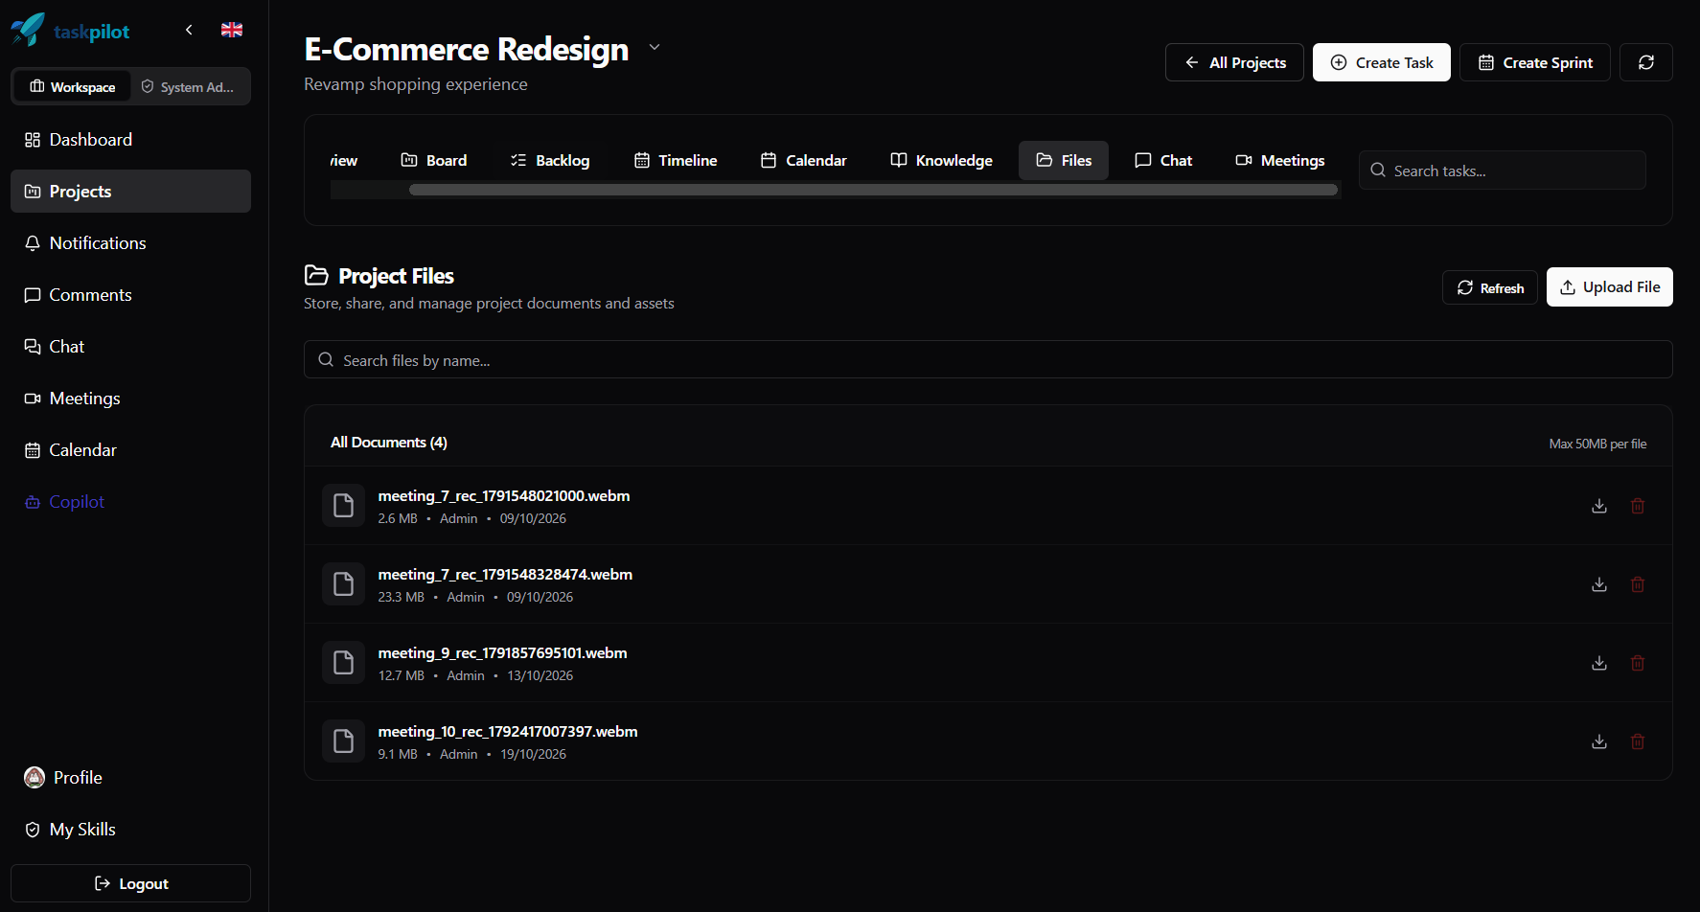
Hình 5: Tự động đồng bộ và lưu trữ danh sách bản ghi cuộc họp (.webm) vào danh mục Tài liệu dự án (Project Files) phục vụ tra cứu lâu dài
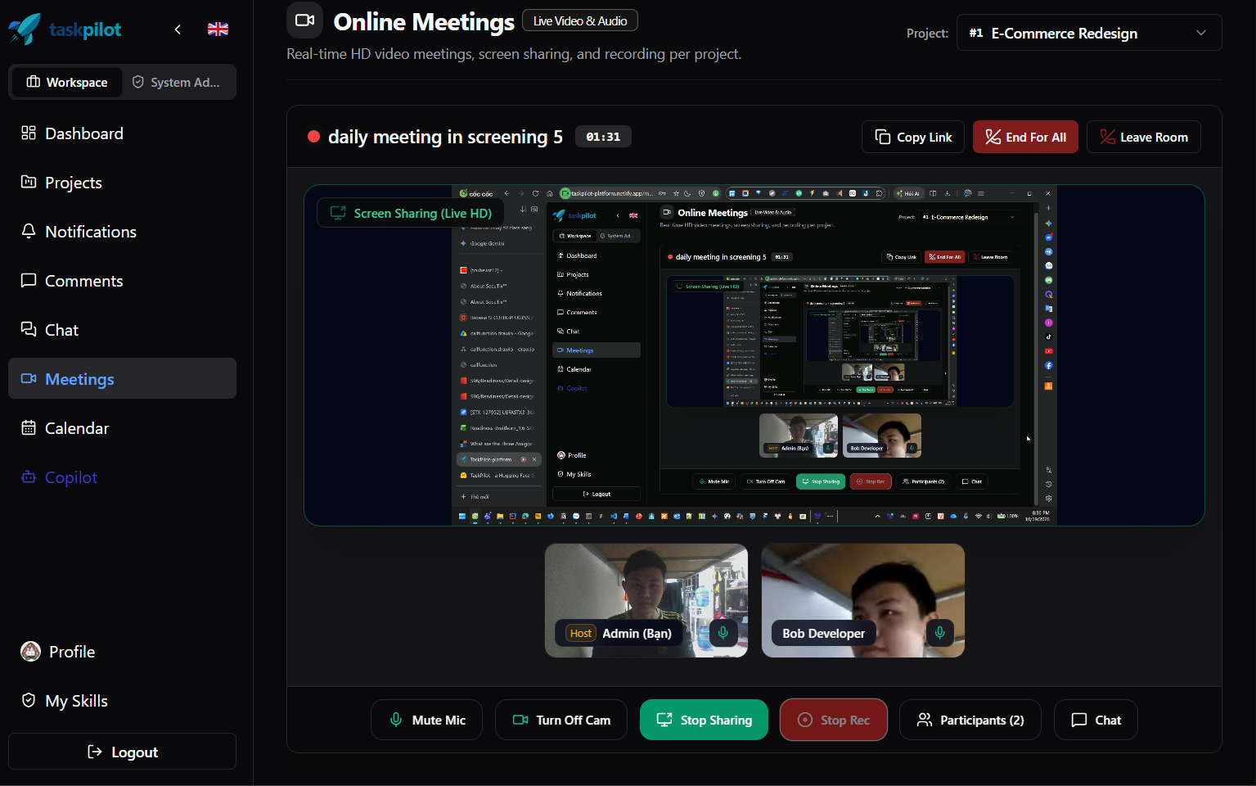
Hình 6: Thực nghiệm phòng họp trực tuyến LiveKit WebRTC SFU đa điểm với tính năng chia sẻ màn hình Live HD và ghi hình thời gian thực (kiểm thử thực tế bởi hai tác giả)
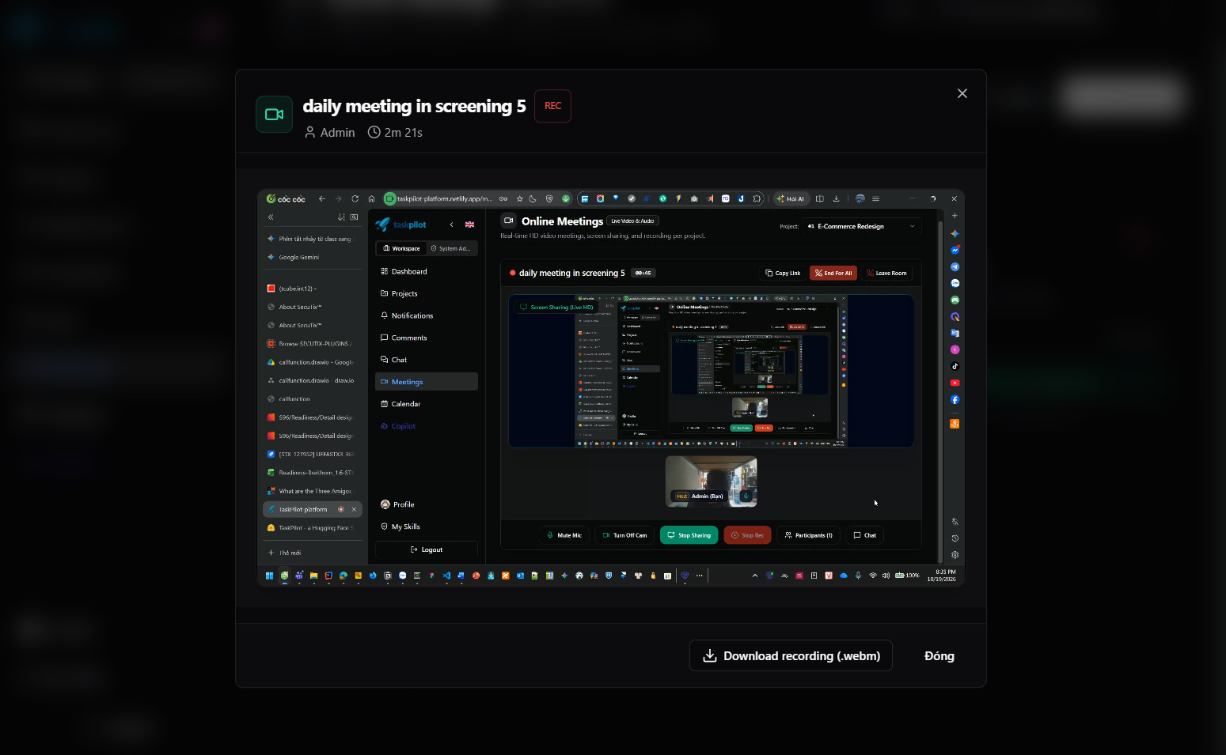
Hình 7: Hộp thoại phát lại bản ghi cuộc họp (Video Playback Modal) và tùy chọn tải tệp tin .webm về máy trạm
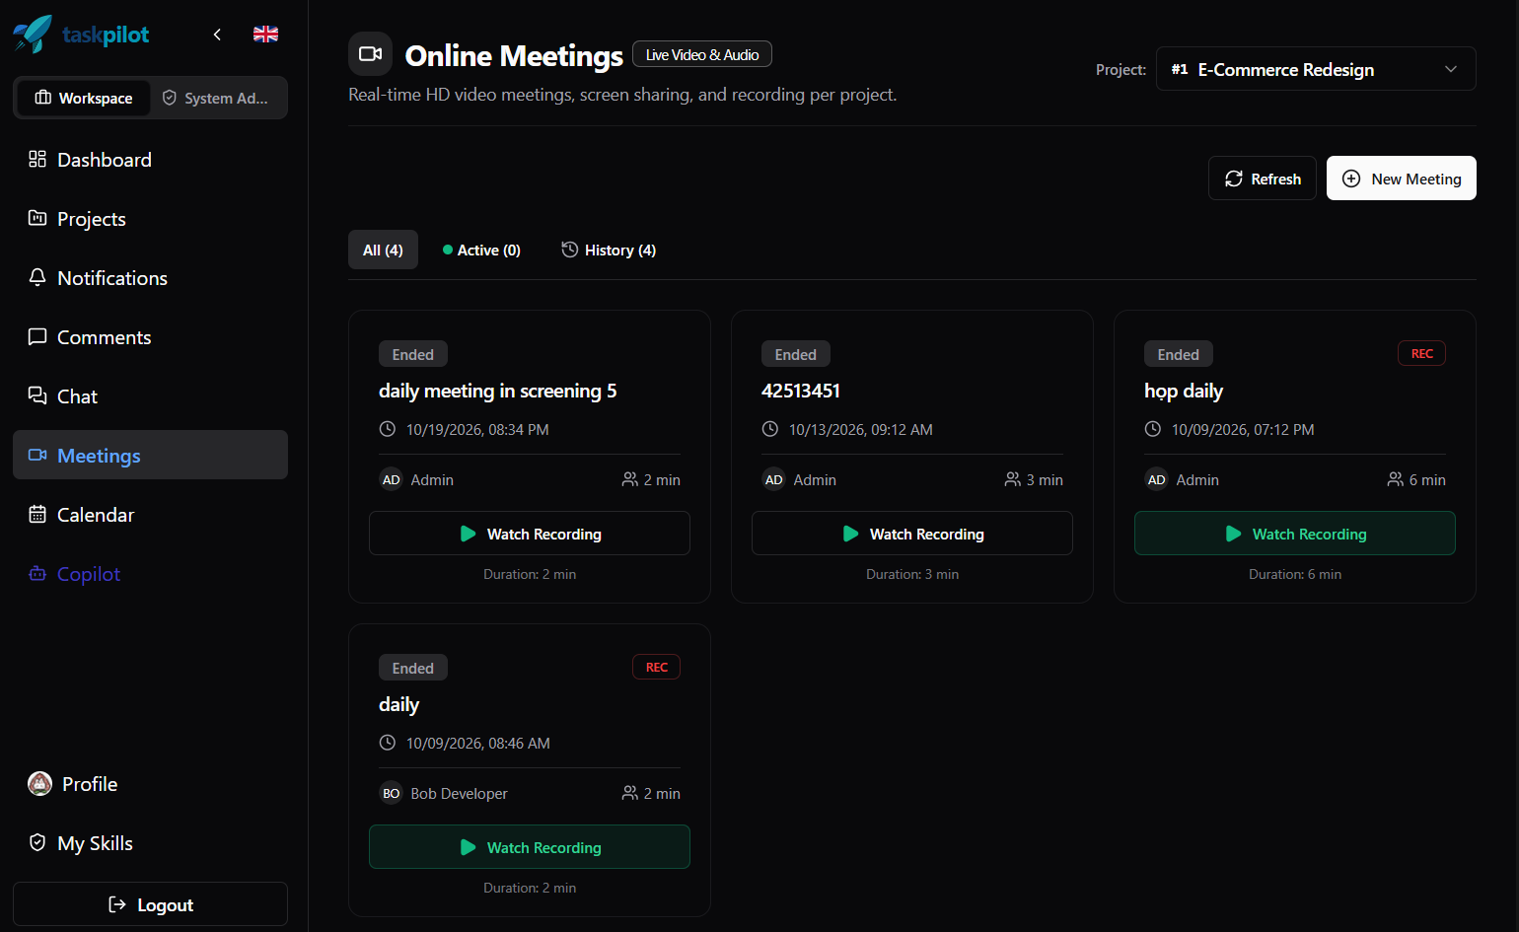
Hình 8: Bảng điều khiển lịch sử cuộc họp (Meeting History) quản lý các phiên họp đã kết thúc và phát nhanh bản ghi (Watch Recording)
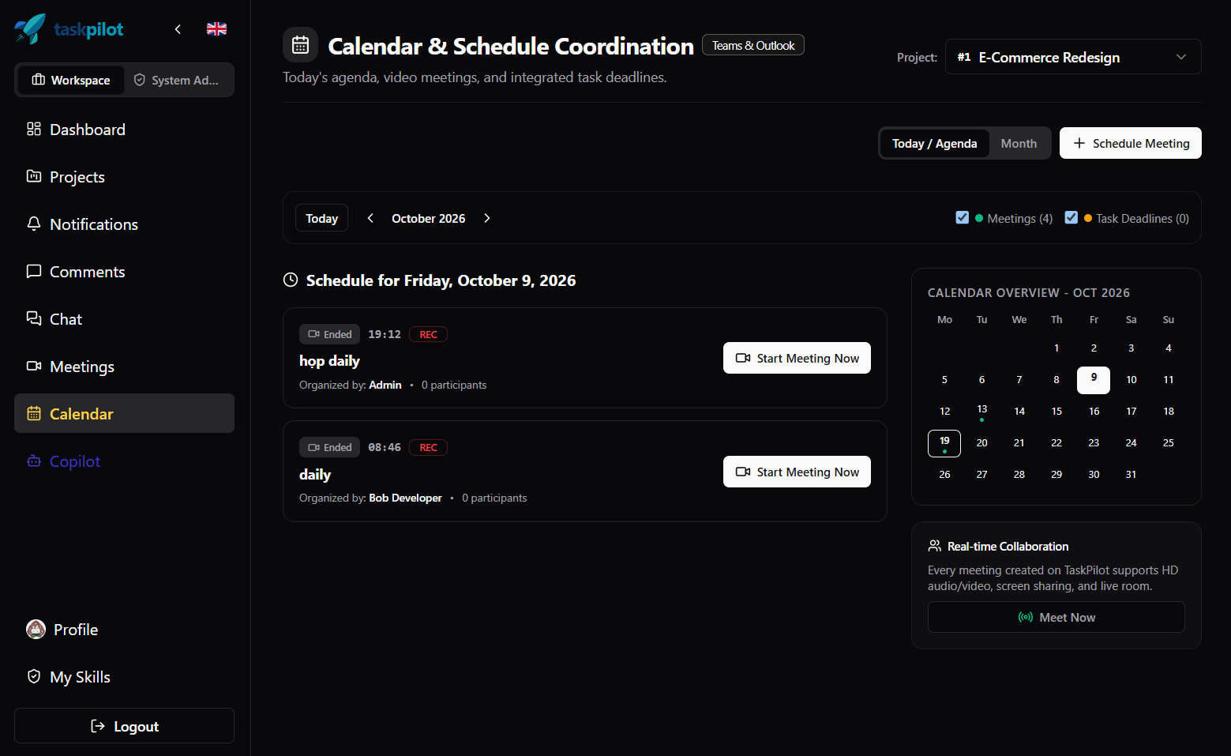
Hình 9: Phân hệ Lịch biểu & Điều phối cuộc họp (Calendar & Schedule Coordination) chế độ xem Lịch trình (Agenda View) tích hợp nút tác vụ nhanh 'Họp ngay' (Meet Now)
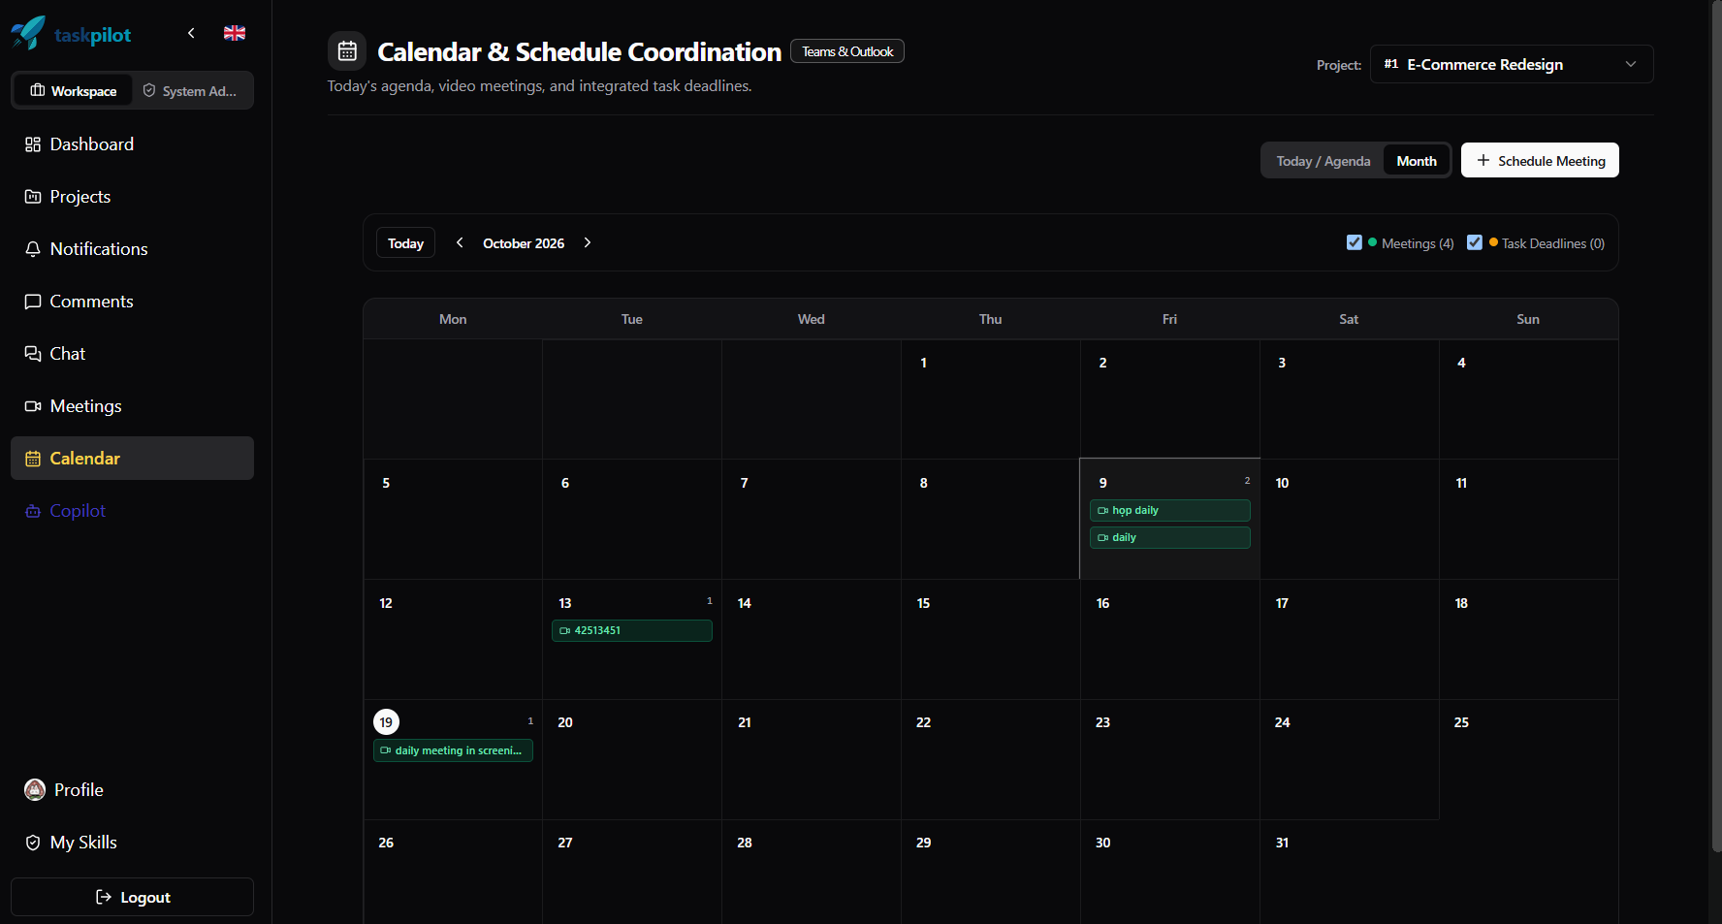
Hình 10: Chế độ xem lưới theo tháng (Month View Grid) trong phân hệ Lịch biểu điều phối cuộc họp và theo dõi hạn chót công việc
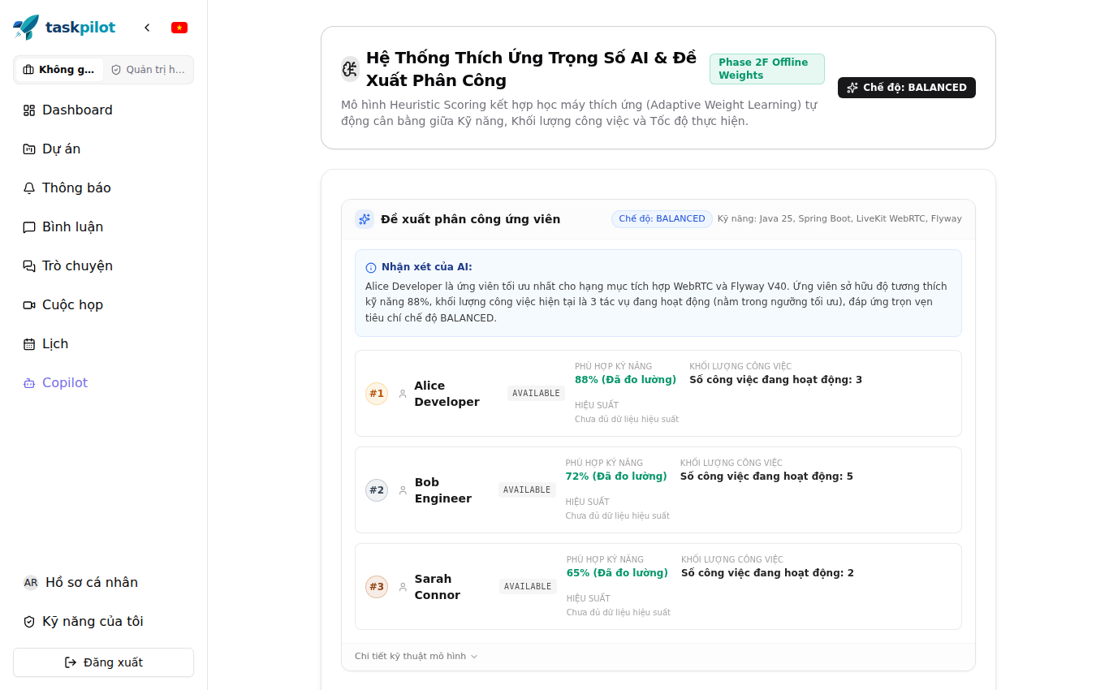
Hình 11: Thẻ đề xuất phân công nhân sự AI với hợp đồng dữ liệu chuẩn allowlisted, xếp hạng ứng viên, chỉ số khối lượng công việc thực tế (ACTIVE_TASK_COUNT) và nhận xét AI
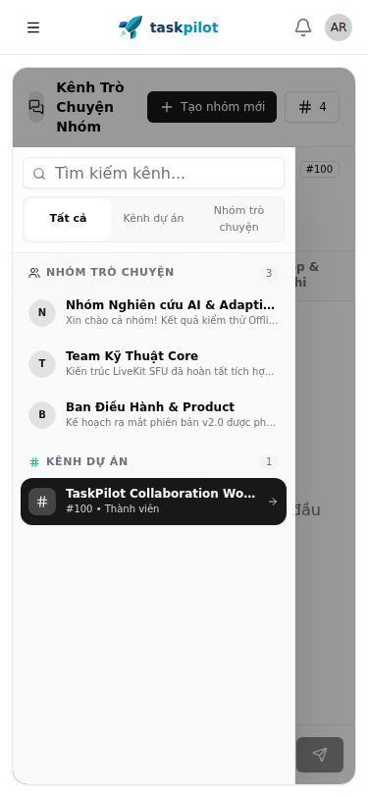
Hình 12: Giao diện Không gian Cộng tác tối ưu hóa trên thiết bị di động với ngăn kéo trượt (Mobile Drawer) điều hướng danh sách kênh và nhóm
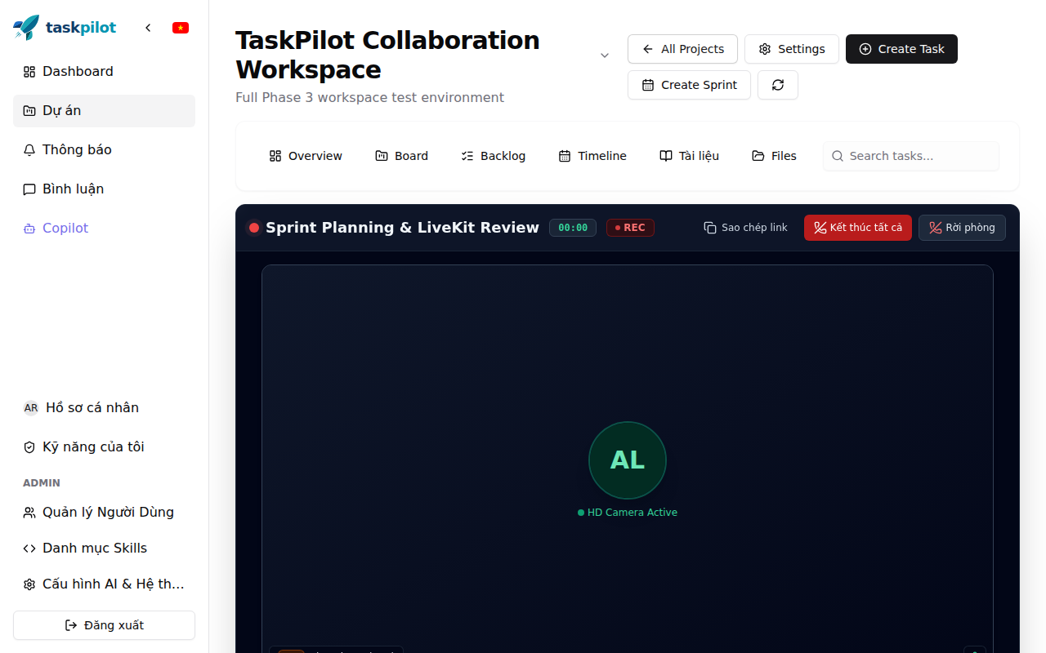
Hình 13: Phòng họp trực tuyến WebRTC SFU LiveKit Cloud góc nhìn toàn cảnh tích hợp với nút 'Họp ngay' từ Không gian Cộng tác
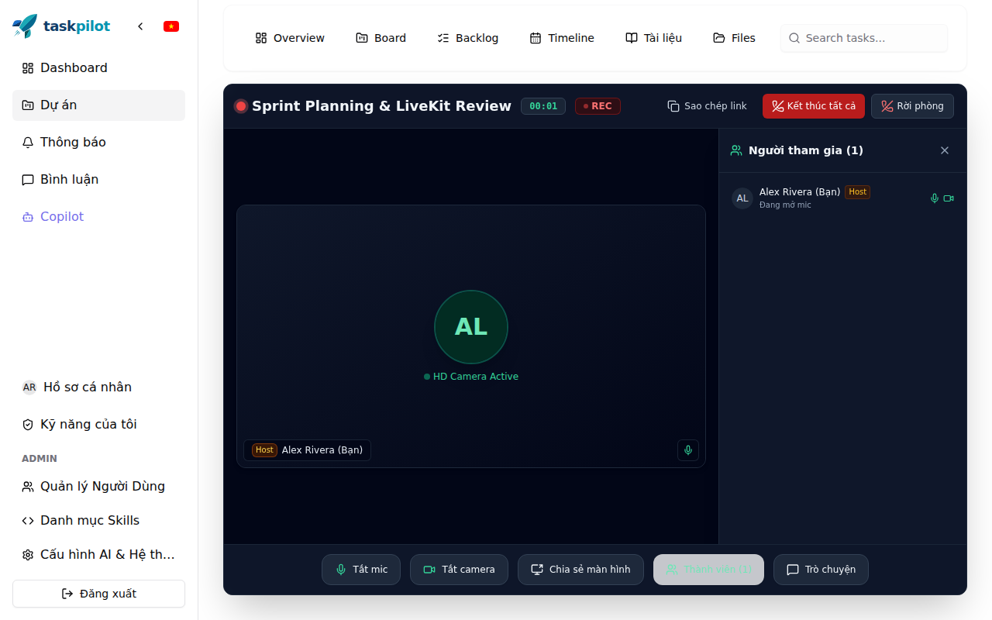
Hình 14: Ngăn kéo hiển thị trạng thái người tham gia và thiết bị trong cuộc họp trực tuyến

4. KẾT LUẬN VÀ KẾ HOẠCH GIAI ĐOẠN TIẾP THEO
Giai đoạn 5 đã hoàn thành xuất sắc 100% mục tiêu đề ra trên cả hai phương diện: Giao diện người dùng cộng tác hiện đại và Trí tuệ nhân tạo thích ứng trọng số. Nhóm nghiên cứu đã giải quyết trọn vẹn sự rời rạc trong giao tiếp nội bộ dự án, đồng thời đặt nền móng toán học và kỹ thuật vững chắc cho việc cá nhân hóa mô hình gợi ý theo hành vi thực tế của Quản lý dự án.
Kế hoạch cho Giai đoạn tiếp theo (Giai đoạn 6 - Giám sát Toàn diện & Tối ưu Hóa Triển khai):
- Triển khai hạ tầng Observability: Cấu hình Prometheus và Grafana giám sát chỉ số tải CPU/RAM, độ trễ WebRTC SFU và thông lượng STOMP WebSocket.
- Tích hợp Social Login & Single Sign-On (SSO): Kết nối Authentik IAM cung cấp đăng nhập một chạm qua Google và GitHub.
- Thực hiện kiểm thử tải hiệu năng (Load Testing với k6 / Gatling) và hoàn thiện bản thảo Khóa luận tốt nghiệp chuẩn định dạng UIT.

